Physical Design Report in PA1

M11007444 台科電機碩一 劉杰閎

[m11007444@mail.ntust.edu.tw](mailto:m11007444@mail.ntust.edu.tw)

collaborator:B10730012 張育瑋

* 設計演算法架構:

首先，我主要是利用Fiduccia-Mattheyses algorithm 來解決這次PA“2-Way Circuit Partitioning”的問題

並將這個演算法由以下幾個函數來實現:

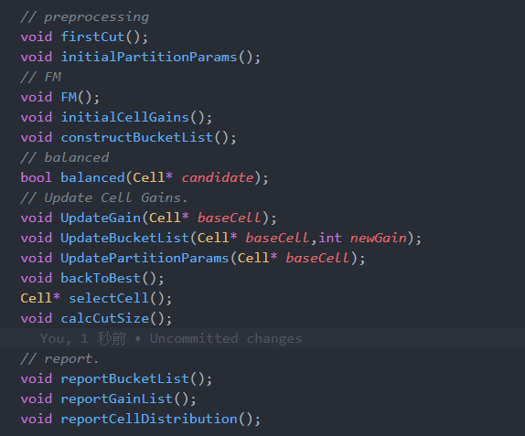

主要的程式流程圖大略如下:

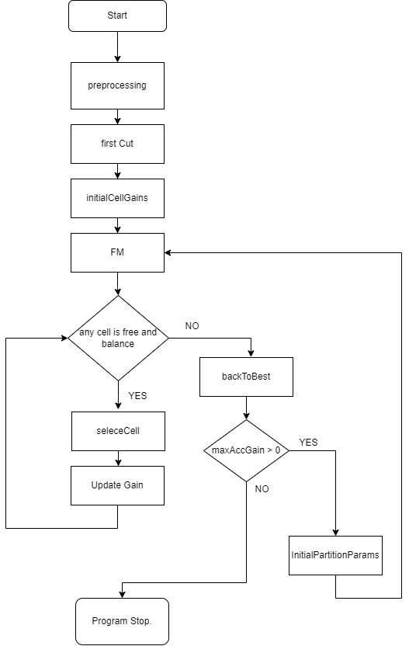

* 各個函數的功能與介紹:

firstCut:

主要是將讀進來的cell分成A與B兩邊，並在讀取時計算每一條net的partCount(未來在計算F跟T時會用到)

initialCellGains:

初始化每個cell的Gain.

FM:

AKA Fiduccia-Mattheyses algorithm.實驗FM演算法

ConstructBucketList:

將所有的cell的增益紀錄到兩個bucket List(A、B各一個)。

Balanced:

判斷移動這個cell後是否會影響兩邊的平衡。

selectCell:

從A與B的bucket List中各挑一個最大gain值的cell，並觀察移動該cell是否會影響平衡，選一個Gain比較高且不會影響平衡的cell來移動。

UpdateGain:

將選定的cell移到另一邊後，更新每個cell的Gain值

UpdateBucketList:

將每個更新gain值的cell也去更新他們的bucket List

UpdatePartitionParams:

更新累積增益(_accGain)、最大累積增益(_maxAccGain)、moveStack等等參數

backToBest:

將全部移完的cell藉由moveStack回復到最好(增益最大、cutSize最小)的狀態

calcCutSize:

計算cutSize

reportBucketList, reportGainList, reportCellDistribution:

印出當前的bucket list, gain, cell distribution資訊。

* Findings:

藉由這次的PA，發現了若沒有良好的資料結構，如cell、Node、Net等等，我實現的演算法勢必會是現在的好幾倍，在做project時，常常會在不經意發現，原來提供的資料結構都已經附上我所會用到的參數。例如我在一開始做FM時，會用到所謂的From Side跟To Side(一條線上A、B各有幾個cell)。當時我傻傻的利用兩個Function去進行計算，而在與同學討論後發現原來在Net提供的資料結構就有所謂的partCount可以來紀錄我們的From Side, To Side的cell數量。讓我的initialCellGains，或者是後面的UpdateGain，都從O(n^2)降成O(P)。

* 程式執行結果:

|  |  |  |  |  |  |  |
| --- | --- | --- | --- | --- | --- | --- |
|  | Cut Size | Cell Num | Net Num | Part A Num | Part B Num | Time(s) |
| Input0 | 20280 | 150750 | 166998 | 78250 | 72500 | 93.7035 |
| Input1 | 1450 | 3000 | 5000 | 1487 | 1513 | 0.01794 |
| Input2 | 2575 | 7000 | 10000 | 3430 | 3570 | 0.09464 |
| Input3 | 31124 | 66666 | 88888 | 30000 | 36666 | 28.5728 |
| Input4 | 53210 | 150750 | 166998 | 74622 | 76128 | 175.865 |
| Input5 | 166081 | 382489 | 483599 | 189333 | 193156 | 1924.69 |